НАРЕДБА № 8 от 28.01.2006 г. за условията и реда за отпечатване и разпространяване на билети за любителски риболов

Издадена от министъра на земеделието и горите, обн., ДВ, бр. 15 от 17.02.2006 г., в сила от 17.02.2006 г., изм. и доп., бр. 94 от 16.11.2007 г., в сила от 16.11.2007 г.

Чл. 1. С тази наредба се уреждат условията и редът за отпечатване и разпространяване на билети за любителски риболов.

Чл. 2. (1) Билетите за любителски риболов се отпечатват от Изпълнителната агенция по рибарство и аквакултури (ИАРА) при условията и по реда на Закона за обществените поръчки и се разпространяват чрез териториалните й звена, държавните лесничейства (ДЛ), държавните дивечовъдни станции (ДДивС) и организациите по чл. 11 от Закона за рибарството и аквакултурите (ЗРА).

(2) (Нова - ДВ, бр. 94 от 2007 г. ) Билетите за любителски риболов се издават чрез специализирана електронна система на ИАРА.

(3) (Предишна ал. 2 - ДВ, бр. 94 от 2007 г. ) Билет за любителски риболов се издава на физическо лице за една седмица, един месец, шест месеца и за една година.

(4) (Предишна ал. 3, изм. - ДВ, бр. 94 от 2007 г. ) Годишният билет за любителски риболов съгласно приложение № 1 е с валидност една година, считано от датата на издаването му.

(5) (Предишна ал. 4, изм. - ДВ, бр. 94 от 2007 г. ) Шестмесечният билет за любителски риболов съгласно приложение № 2 е с валидност шест месеца, считано от датата на издаването му.

(6) (Предишна ал. 5 - ДВ, бр. 94 от 2007 г. ) Месечният билет за любителски риболов съгласно приложение № 3 е с валидност един календарен месец, считано от датата на издаването му.

(7) (Предишна ал. 6 - ДВ, бр. 94 от 2007 г. ) Седмичният билет за любителски риболов съгласно приложение № 4 е с валидност 7 дни, считано от датата на издаването му.

(8) (Предишна ал. 7 - ДВ, бр. 94 от 2007 г. ) Всеки билет за любителски риболов съдържа преди поредния номер буквен или буквено-цифров код съгласно приложение № 5, който показва вида на билета и дължимата такса.

(9) (Предишна ал. 8 - ДВ, бр. 94 от 2007 г. ) Билетът за любителски риболов е личен и поименен и не може да се преотстъпва на трети лица.

Чл. 3. (1) За издаване или презаверяване на билет за любителски риболов кандидатът подава в съответното териториално звено на ИАРА, ДЛ, ДДивС или сдружение по чл. 11 ЗРА регистрационен формуляр (заявление) по образец съгласно приложение № 6 заедно със съответната сума или документ за платена такса.

(2) Билетът за любителски риболов се издава и презаверява след попълване на съответните данни, като се отбелязва срокът на действие, поставя се печат и се подписва от съответното длъжностно лице.

(3) (Отм. - ДВ, бр. 94 от 2007 г. ).

(4) При кандидатстване за безплатен билет на лице под 14-годишна възраст заявлението се подава от законния му представител, като се прилага заверено копие от акта за раждане.

(5) При кандидатстване за безплатен билет за любителски риболов на лице с увреждания се прилага и заверено копие от документ, удостоверяващ това обстоятелство.

(6) При кандидатстване за билет за любителски риболов с намалението, предвидено в чл. 22, ал. 4 ЗРА, кандидатът прилага и заверено копие на валидна членска карта на сдружение по чл. 11 ЗРА.

(7) (Изм. - ДВ, бр. 94 от 2007 г. ) Заявяването и плащането на билетите за любителски риболов може да бъде извършено и по електронен път чрез интернет страницата на ИАРА.

(8) Билетът за любителски риболов се издава в 3-дневен срок от подаване на регистрационния формуляр (заявление) по ал. 1.

(9) Когато не е представен някой от изискуемите документи по ал. 1, 4 - 6, лицата по чл. 2, ал. 1 отказват издаването на заявения билет за любителски риболов и уведомяват заявителя.

Чл. 4. (1) Изгубването, унищожаването или повреждането на билет за любителски риболов се декларира от притежателя пред съответното териториално звено на ИАРА в 5-дневен срок от настъпването на събитието.

(2) В случаите по ал. 1 билетът се обявява за невалиден и това се отразява в регистъра по чл. 7.

(3) При условията по ал. 1 се издава дубликат, като съответното длъжностно лице отбелязва това обстоятелство върху билета за любителски риболов.

Чл. 5. (1) За разпространяване на билети за любителски риболов ДЛ, ДДивС и организациите по чл. 11 ЗРА подават до ИАРА - ЦУ или съответното териториално звено заявление съгласно приложение № 7, в което се отбелязват необходимите брой и вид на билети.

(2) В седемдневен срок от датата на подаването на заявлението по ал. 1 ИАРА или съответното териториално звено предоставя заявените по вид и количество бланки на билети за любителски риболов.

(3) (Изм. - ДВ, бр. 94 от 2007 г. ) До 10-о число на всеки месец лицата по ал. 1 превеждат на ИАРА стойността на издадените билети за любителски риболов след приспадане на предвидените в ЗРА намаления и отстъпки.

(4) (Отм. - ДВ, бр. 94 от 2007 г. ).

(5) Стойността на отстъпката, предвидена в чл. 22а, ал. 4 ЗРА, се изчислява като процент от стойността на съответния билет след приспадане на намаленията в предвидените от ЗРА случаи.

Чл. 6. Лицата по чл. 2, ал. 1 до 10 -о число на всеки месец изготвят и предоставят в съответното звено на ИАРА на хартиен и магнитен носител или по електронен път информация за издадените билети за любителски риболов, съгласно приложение № 8.

Чл. 7. Изпълнителната агенция по рибарство и аквакултури създава и поддържа регистър на издадените билети за любителски риболов.

ПРЕХОДНИ И ЗАКЛЮЧИТЕЛНИ РАЗПОРЕДБИ

§ 1. Издадените билети и отпечатаните образци по реда на Наредба № 45 от 2001 г. за условията и реда за издаване на билети за любителски риболов (ДВ, бр. 106 от 2001 г.) се ползват до отпечатването на новите образци, като издаването и презаверяването се осъществяват съгласно чл. 3. Дължимата такса в този случай се заплаща единствено по банков път.

§ 2. Наредбата влиза в сила от деня на обнародването й в "Държавен вестник".

§ 3. Наредбата се издава на основание чл. 22a, ал. 1 от Закона за рибарството и аквакултурите.

§ 4. Тази наредба отменя Наредба № 45 от 2001 г. за условията и реда за издаване на билети за любителски риболов (ДВ, бр. 106 от 2001 г.).
————————————————————————————————

ПРЕХОДНИ И ЗАКЛЮЧИТЕЛНИ РАЗПОРЕДБИ към Постановление № 168 на Министерския съвет от 23 юли 2007 г. за преобразуване на

Националното управление по горите в Държавна агенция по горите

(ДВ, бр. 62 от 2007 г., в сила от 19.07.2007 г.)

........................................................................

§ 6. В нормативните актове на Министерския съвет:

1. Думите "министърът на земеделието и горите" и "министъра на земеделието и горите" се заменят съответно с "министърът на земеделието и продоволствието" и "министъра на земеделието и продоволствието".

2. Думите "Министерството на земеделието и горите" и "Министерство на земеделието и горите" се заменят съответно с "Министерството на земеделието и продоволствието" и "Министерство на земеделието и продоволствието".

3. Думите "Националното управление по горите" и "Национално управление по горите" се заменят съответно с "Държавната агенция по горите" и "Държавна агенция по горите".

4. Думите "ръководителят на Националното управление по горите" и "началникът на Националното управление по горите" и думите "ръководителя на Националното управление по горите" и "началника на Националното управление по горите" се заменят съответно с "председателят на Държавната агенция по горите" и "председателя на Държавната агенция по горите".

§ 7. Министърът на финансите да извърши необходимите корекции по бюджетите на Министерството на земеделието и продоволствието и на Министерския съвет.

§ 8. Постановлението се приема на основание на Решение на Народното събрание от 18 юли 2007 г. за промяна в структурата на Министерския съвет и чл. 47, ал. 1 от Закона за администрацията.

§ 9. Постановлението влиза в сила от 19 юли 2007 г.

ЗАКЛЮЧИТЕЛНА РАЗПОРЕДБА към Постановление № 194 на Министерския съвет от 5 август 2008 г. за изменение на

Тарифата за таксите, които се събират от

Националната служба по зърното и фуражите към министъра на земеделието и храните

(ДВ, бр. 71 от 2008 г.)

§ 5. В нормативните актове на Министерския съвет:

1. Думите "министърът на земеделието и продоволствието" и "министъра на земеделието и продоволствието" се заменят съответно с "министърът на земеделието и храните" и "министъра на земеделието и храните".

2. Думите "Министерството на земеделието и продоволствието" и "Министерство на земеделието и продоволствието" се заменят съответно с "Министерството на земеделието и храните" и "Министерство на земеделието и храните".
Приложение № 1
към чл. 2, ал. 4

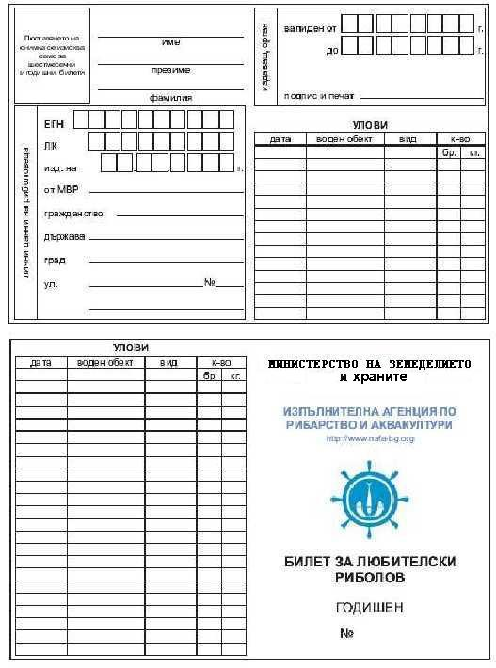
Приложение № 2
към чл. 2, ал. 5

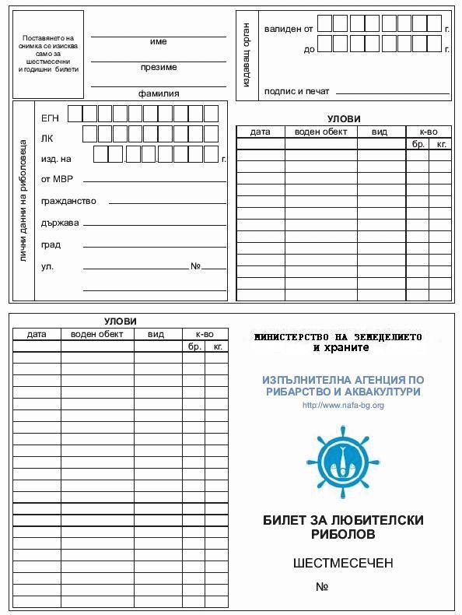
Приложение № 3
към чл. 2, ал. 6

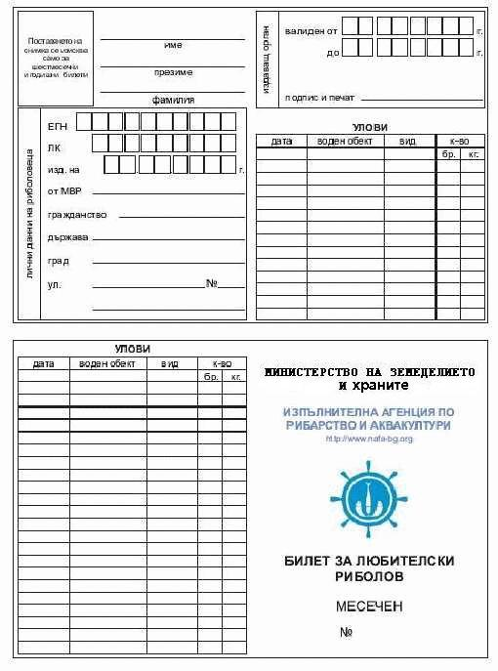
Приложение № 4
към чл. 2, ал. 7

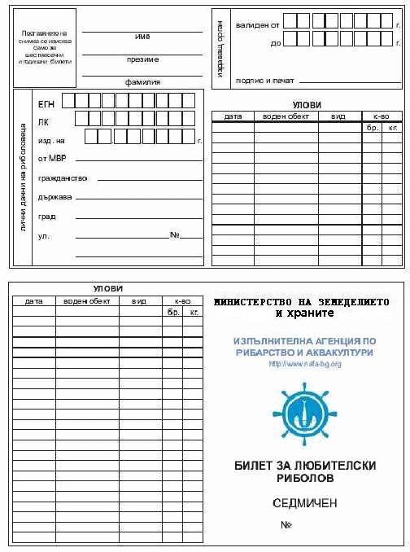
Приложение № 5
към чл. 2, ал. 8
(Изм. - ДВ, бр. 94 от 2007 г.,
в сила от 16.11.2007 г.)

Г - Годишен
Б - Годишен - безплатен за лица с увреждания и лица до 14-годишна
възраст;
Г2 - Годишен за членове на сдруженията по чл. 11 ЗРА;
Г5 - Годишен за лица по чл. 23, ал. 3 ЗРА;
Г52 - Годишен за лица по чл. 23, ал. 3 ЗРА, членуващи в сдружения по
чл. 11 ЗРА.
Ш - Шестмесечен
Ш2 - Шестмесечен за членове на сдруженията по чл. 11 ЗРА;
Ш5 - Шестмесечен за лица по чл. 23, ал. 3 ЗРА;
Ш52 - Шестмесечен за лица по чл. 23, ал. 3 ЗРА, членуващи в сдружения
по чл. 11 ЗРА.
М - Месечен
М2 - Месечен за членове на сдруженията по чл. 11 ЗРА;
М5 - Месечен за лица по чл. 23, ал. 3 ЗРА;
М52 - Месечен за лица по чл. 23, ал. 3 ЗРА, членуващи в сдружения по
чл. 11 ЗРА.
С - Седмичен
С2 - Седмичен за членове на сдруженията по чл. 11 ЗРА;
С5 - Седмичен за лица по чл. 23, ал. 3 ЗРА;
С52 - Седмичен за лица по чл. 23, ал. 3 ЗРА, членуващи в сдружения по
чл. 11 ЗРА.
Приложение № 6
към чл. 3, ал. 1

РЕГИСТРАЦИОНЕН ФОРМУЛЯР (ЗАЯВЛЕНИЕ)
Издаден билет за
люб. риболов №: ....................
До .................................
....................................
гр. (с.) ...........................
ЗАЯВЛЕНИЕ
от ............................................................................
(трите имена на лицето кандидат)
Л.к. № ....................., издадена на .................................. г.
от ...........................................................................,
ЕГН 
e-mail.........................................................................
Адрес: .......................................................................,
(постоянен адрес на лицето)
Телефон: ......................................................................
Родител (представител на лицето): .............................................
...............................................................................
(трите имена на родителя/представителя)
Л.к. № ....................., издадена на ...................................г.
от ...........................................................................,
ЕГН
e-mail.........................................................................
Адрес: .......................................................................,
(постоянен адрес на лицето)
Телефон: ......................................................................
Желая да ми бъде издаден (презаверен) билет за любителски риболов
Буквено-цифров код: съгласно приложение № 5 към чл. 2, ал. 8.
Прилагам следните документи:
1. Документ за платена такса
2. Заверено копие от акта за раждане
3. Заверено копие от експертно решение на ТЕЛК
4. Заверено копие от валидна членска карта на организация по чл. 11 ЗРА
№..................................... от дата................................,
издадена от....................................................................
Обобщени данни за улова за календарната..................................... г.
към билет за любителски риболов №….......... от ...... г.

Воден обект  (наименование на мястото на улова) | Вид на уловената риба и/или други водни организми | Количество на улова
Воден обект  (наименование на мястото на улова) | Вид на уловената риба и/или други водни организми | брой | Килограми

________________________________________________________________________________
________________________________________________________________________________
________________________________________________________________________________
________________________________________________________________________________
________________________________________________________________________________

Дата: ............ г., гр. (с.): ................. Подпис: ...............

Приложение № 7
към чл. 5, ал. 1
(Изм. - ДВ, бр. 94 от 2007 г.,
в сила от 16.11.2007 г.)

ЗАЯВЛЕНИЕ
ЗА РАЗПРОСТРАНЯВАНЕ НА БИЛЕТИ
ЗА ЛЮБИТЕЛСКИ РИБОЛОВ
От ................................................................................
Седалище и адрес на управление ...................................................,
БУЛСТАТ ........................, дан. № .........................................,
представлявано от ................................................................,
в качеството му на ...............................................................,
пълномощно № ......................................................................
ГОСПОДИН ДИРЕКТОР/НАЧАЛНИК,
На основание чл. 5, ал. 1 моля да ми бъдат предоставени следните по вид и брой билети за любителски риболов:
 | № | Вид на | Буквено-цифров код |  | Бройки
 | 1.
 | 2.
 | 3.
 | 4.
 | 5.
 | 6.
 | Прилагам документ за актуално състояние на съдебната регистрация.
 | Дата: ............... |  |  | Подпис: .............

Приложение № 8
към чл. 6

№ | Трите имена на любителя риболовец | ЕГН | Адрес | Буквено-цифров код и номер на издадения билет | Дубликат | Документи, удостоверяващи основание за ползване на намаления  (номер, дата, орган, издал документа)
1.
2.
3.
4.
5.
6.
7.
8.

Дата: | Подпис:

